CASSAFORTE ELETTRONICA

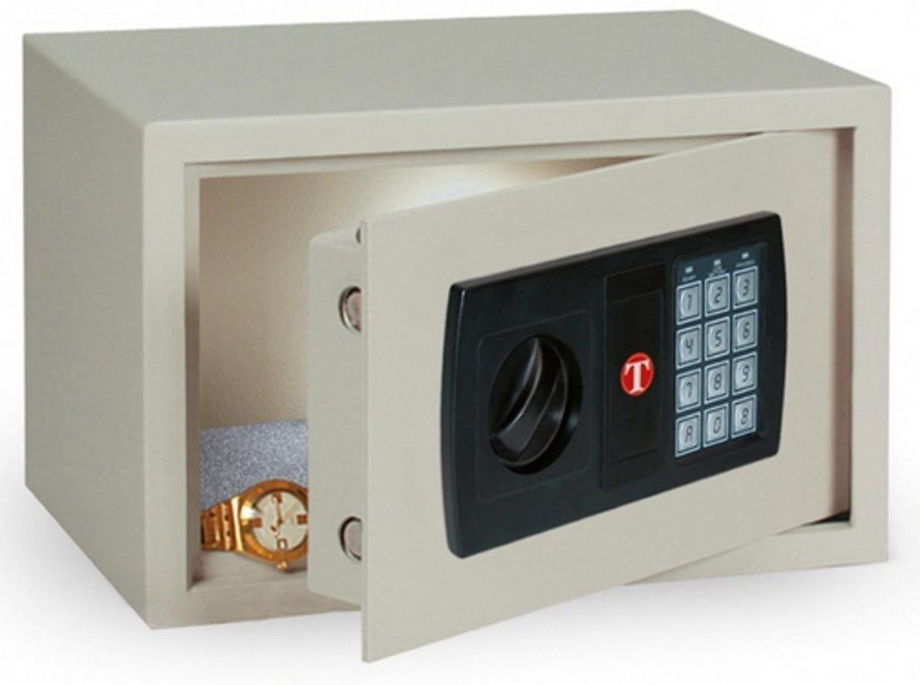

Realizzare con Arduino un sistema per la gestione di una cassaforte elettronica sul modello di quelle utilizzate negli alberghi.

Le istruzioni per la gestione della cassaforte sono le seguenti:

CAMBIO DI COMBINAZIONE
il cambio di combinazione deve sempre essere effettuato con la cassaforte aperta

premere il tasto #
digitare il nuovo codice (da 4 a 10 cifre)
premere il tasto *
due lampeggi indicano che il nuovo codice è stato memorizzato

APERTURA
premere il tasto A
digitare il codice
premere il tasto *
la porta della cassaforte si apre se il codice è corretto.
In caso di errato inserimento il led lampeggia due volte e bisogna ripetere la procedura di apertura.
Se si sbaglia per tre volte consecutive si ha un blocco della tastiera per 10 secondi e contemporaneo lampeggio.

CHIUSURA
premere il tasto C
digitare il codice precedentemente impostato
premere il tasto *
la cassaforte si chiude se il codice corrisponde a quello impostato altrimenti il led lampeggia due volte e la cassaforte non si chiude.
Il software deve gestire:

- un servomotore (MG996R): aziona l’apertura/chiusura della porta della cassaforte (movimento angolare di 90°)

- un tastierino numerico: serve ad impostare una nuova combinazione, a digitare la combinazione per aprire la cassaforte, la sequenza di tasti per chiuderla

- una luce di segnalazione: viene implementata con un led

Al termine del lavoro va consegnato:

- il circuito e lo schema con Fritzing

- il codice con l’IDE di Arduino

- un manuale di documentazione che descrive adeguatamente il progetto realizzato in ogni sua parte: descrizione delle funzionalità, descrizione dei componenti utilizzati, descrizione del codice, dettagli implementativi, ipotesi, ecc…

NOTE TECNICHE

Servomotore

Per gestire i servomotori con Arduino si può usare la libreria <Servo.h>

Nel programma bisogna dichiarare un oggetto di tipo servo:

Servo <nomeMotore>;

quindi si possono utilizzare i seguenti metodi:

attach(pin) permette di specificare su quale pin è connesso il servomotore;
attached() verifica che il servomotore sia effettivamente connesso ad un pin;
detach() scollega il servomotore al pin;
read() restituisce la posizione angolare del motore;
write(posizione) fornisce al motore l’angolo su cui si deve posizionare (da 0° a 180°)

